«СОГЛАСОВАНО»  Глава администрации  Золинского сельсовета  _________________________  С.Н. Калугин  «___» ______________ 2015г.  «СОГЛАСОВАНО»  Начальник ГИБДД ОВД  по Володарскому  муниципальному району  Майор полиции  _________________________  А.А. Кочетков  «___» ______________ 2015г. |  |  | «УТВЕРЖДАЮ»  Директор МАОУ СОШ №48  _________________________  И.В. Васильева  «___» ______________ 2015г.

ПАСПОРТ
безопасности транспортного средства,
используемого для перевозки детей (автобуса)
(т и п о в о й)

ПАЗ 32053-70
(марка, модель)

В 089 СР 152
(государственный регистрационный знак)

_____________________________________________
(реестровый номер)

2015

Общие сведения
Муниципальное автономное образовательное Учреждение средняя общеобразовательная школа № 48
Тип ОУ средняя общеобразовательная школа
Юридический адрес ОУ: 606084, Нижегородская обл., Володарский р-н, п.Новосмолинский, ул.Танковая, д.24
Фактический адрес ОУ: 606084, Нижегородская обл., Володарский р-н, п.Новосмолинский, ул.Танковая, д.24
Руководители ОУ:
Директор (заведующий) Васильева Ирина Владиславовна _______________
(фамилия, имя, отчество) (телефон)
Заместитель директора
по учебной работе Муравьева Лариса Александровна
Зайцева Татьяна Борисовна _______________
(фамилия, имя, отчество) (телефон)
Заместитель директора
по воспитательной работе Степаненко Ирина Владимировна ___________
(фамилия, имя, отчество) (телефон)

Ответственные работники
муниципального органа
образования начальник УО Мастрюкова Т.М.
(должность) (фамилия, имя, отчество)
________________________________________
(телефон)
Ответственные от
Госавтоинспекции инспектор ДПС __ Цыганов Н.Н.
___________________________________
(телефон)

Ответственные работники
за мероприятия по профилактике
детского травматизма
заместитель директора
по воспитательной работе Степаненко Ирина Владимировна
(должность) (фамилия, имя, отчество)
7-63-21
(телефон)

Руководитель или ответственный
работник дорожно-эксплуатационной
организации, осуществляющей
содержание УДС∗ _____________________ ______________
(фамилия, имя, отчество) (телефон)

Руководитель или ответственный
работник дорожно-эксплуатационной
организации, осуществляющей
содержание ТСОДД* _____________________ ______________
(фамилия, имя, отчество) (телефон)

Количество учащихся - 522
Наличие уголка по БДД имеется, холл 1-го этажа
(если имеется, указать место расположения)
Наличие класса по БДД кабинет ОБЖ №262
(если имеется, указать место расположения)
Наличие автогородка (площадки) по БДД имеется, правая рекреация
1- го этажа

Наличие автобуса в ОО имеется
(при наличии автобуса)
Владелец автобуса Администрация Володарского муниципального района Нижегородской области (МАОУ СОШ № 48-оперативное управление)
(ОО, муниципальное образование и др.)

Время занятий в ОО: 1-ая смена: 8:30 – 14:10
внеклассные занятия: 15.00- 19.00

Телефоны оперативных служб:
112,
101,
102,
103

Содержание
- План-схемы ОО.
- район расположения ОО, пути движения транспортных средств и детей (учеников, обучающихся);
- организация дорожного движения в непосредственной близости от образовательной организации с размещением соответствующих технических средств, маршруты движения детей и расположение парковочных мест;
- маршруты движения организованных групп детей от ОО к стадиону, парку или к спортивно-оздоровительному комплексу;
- пути движения транспортных средств к местам разгрузки/погрузки и рекомендуемых безопасных путей передвижения детей по территории образовательной организации.

- Информация об обеспечении безопасности перевозок детей специальным транспортным средством (автобусом).
  - общие сведения-
  - маршрут движения автобуса до ОО;
  - безопасное расположение остановки автобуса ОО.

III. Приложения:

- План-схемы ОО.
1)район расположения ОО, пути движения транспортных средств и детей (учеников, обучающихся);
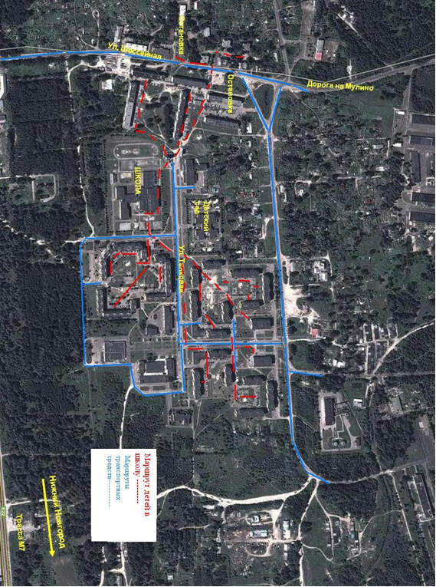

2) организация дорожного движения в непосредственной близости от образовательной организации с размещением соответствующих технических средств, маршруты движения детей и расположение парковочных мест;
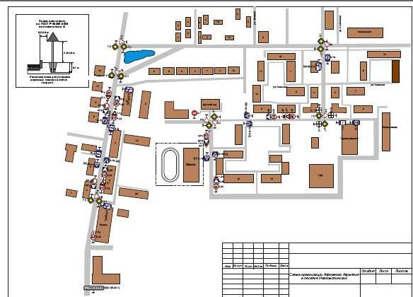

жилая застройка
проезжая часть
движение обучающихся в (из) ОО
движение транспортных средств
Схемы размещения ОО по отношению к объектам инфраструктуры:
Школа расположена в 3-х этажном отдельно стоящем здании занимает помещение площадью 11644,3 м2 (приложение схемы расположения этажей школы из тех. паспорта)
Здание имеет 2 (два) входа и 12 запасных выходов.
территория ОО граничит : д/с.№2 «Сказка», жилые дома №20,21; Почта России, Аптека
РАЗДЕЛ 2.Сведения о персонале школы.
Администрация ОО 5 человек

Маршрут движения автобуса ОО

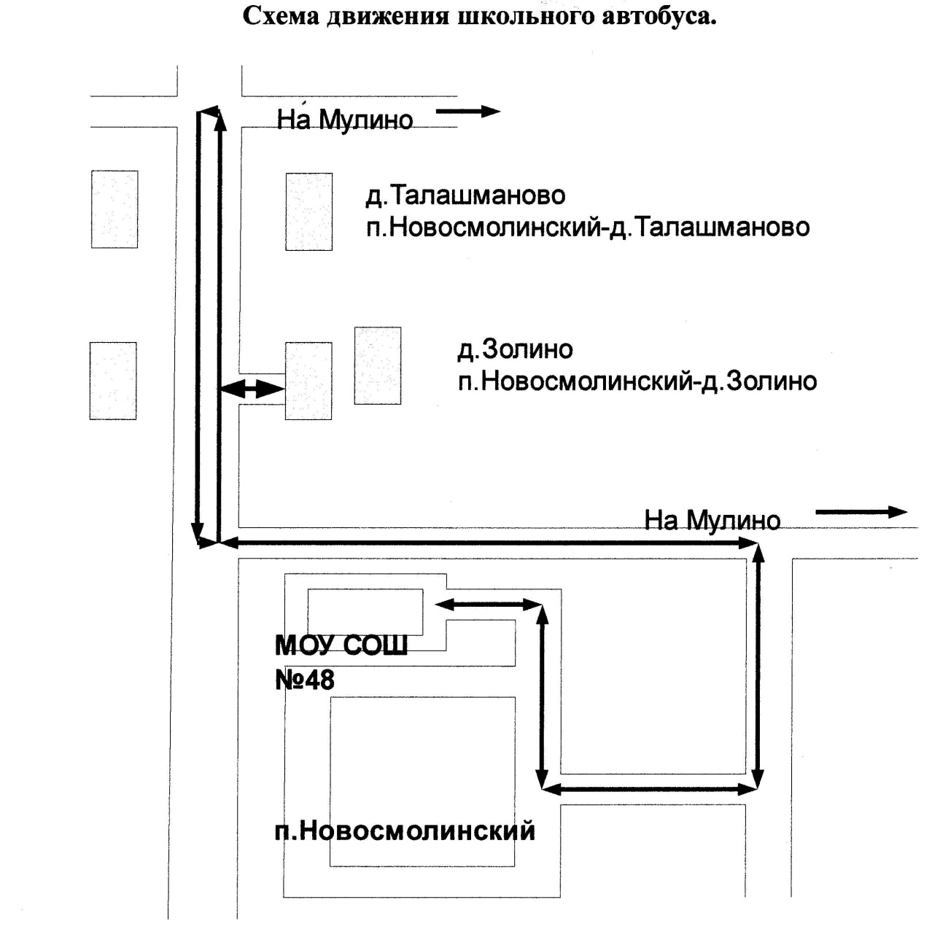

3) маршруты движения организованных групп детей от ОО к стадиону, парку или к спортивно-оздоровительному комплексу;
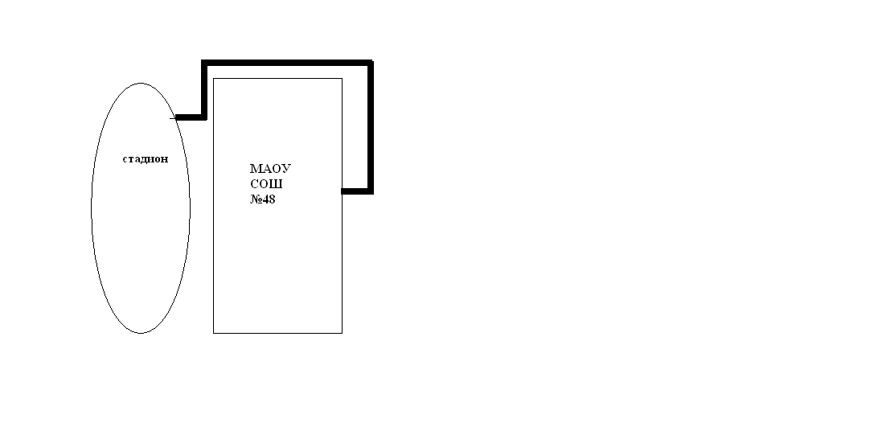

4) пути движения транспортных средств к местам разгрузки/погрузки и рекомендуемых безопасных путей передвижения детей по территории образовательной организации.

Безопасное расположение остановки автобуса у ОО 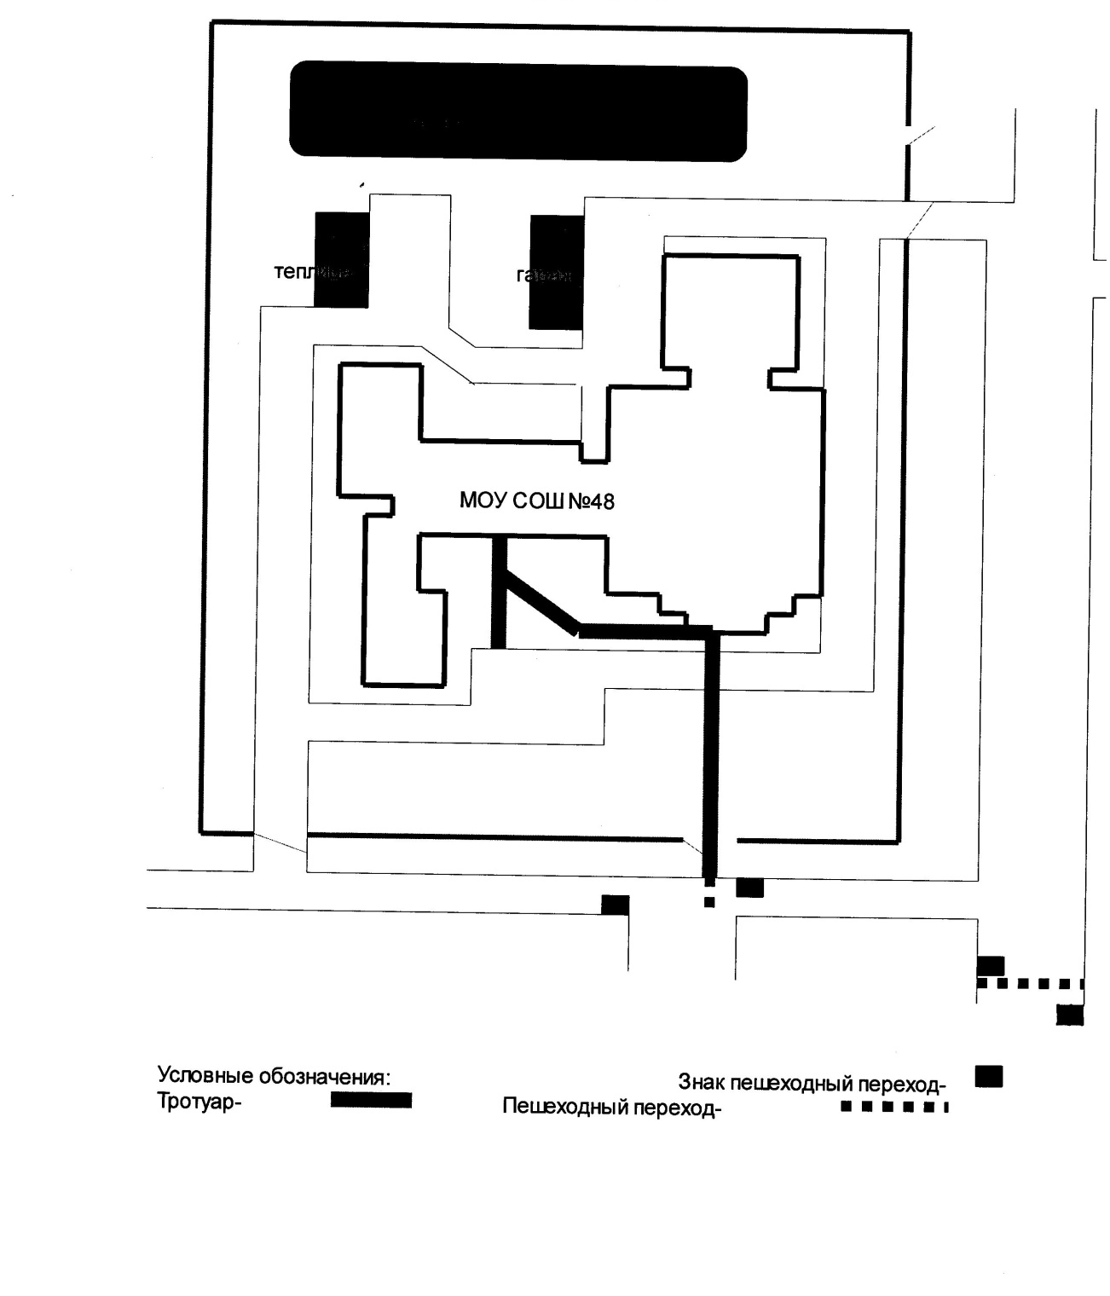

II. Информация об обеспечении безопасности перевозок детей специальным транспортным средством (автобусом).
Общие сведения

Марка ПАЗ
Модель 32053-70
Государственный регистрационный знак В 089 СР 152
Соответствие конструкции требованиям, предъявляемым к школьным автобусам соответствует
- Сведения о водителе автобуса
Фамилия, имя, отчество | Принят на работу | Стаж в кате-гории D | Дата пред- стоящего мед. осмотра | Период проведения стажировки | Повыше-ние ква- лификации | Допущен- ные нару- шения ПДД
Волков Сергей Александрович | 05.07.  2013 | 7 лет | 24.11.2015. | 04.02 2015г. | 8.02.2015 | нет
2. Организационно-техническое обеспечение
- Лицо, ответственное, за обеспечение безопасности дорожного движения: Полякова Инна Олеговна назначено 01.02.2014.
2) Организация проведения предрейсового медицинского осмотра водителя:
осуществляет Габдулхакова И.Э.
(Ф.И.О. специалиста)
на основании Договора оказания медицинских услуг
действительного до 31 декабря 2014 года
3) Организация проведения предрейсового технического осмотра транспортного средства:
осуществляет Полякова Инна Олеговна
(Ф.И.О. специалиста)
на основании приказа №55 и удостоверения ДВ № 000379 действительного до 31.12. 2018 года
4) Дата очередного технического осмотра 26.03.2015.
- Место стоянки автобуса
в нерабочее время - территория МАОУ СОШ № 48
меры, исключающие несанкционированное использование - охрана школы
ООО «Щит»

3.Сведения о владельце (пользователь)

Юридический адрес владельца 606084, Нижегородская обл., Володарский р-н, п. Новосмолинский, ул. Танковая, д.24
Фактический адрес владельца 606084, Нижегородская обл., Володарский р-н, п.Новосмолинский, ул.Танковая, д.24
Телефон ответственного лица 8(83136)76320

    - Сведения о ведении журнала инструктажа
журнал ведётся с 11.01.2011 и по настоящее время

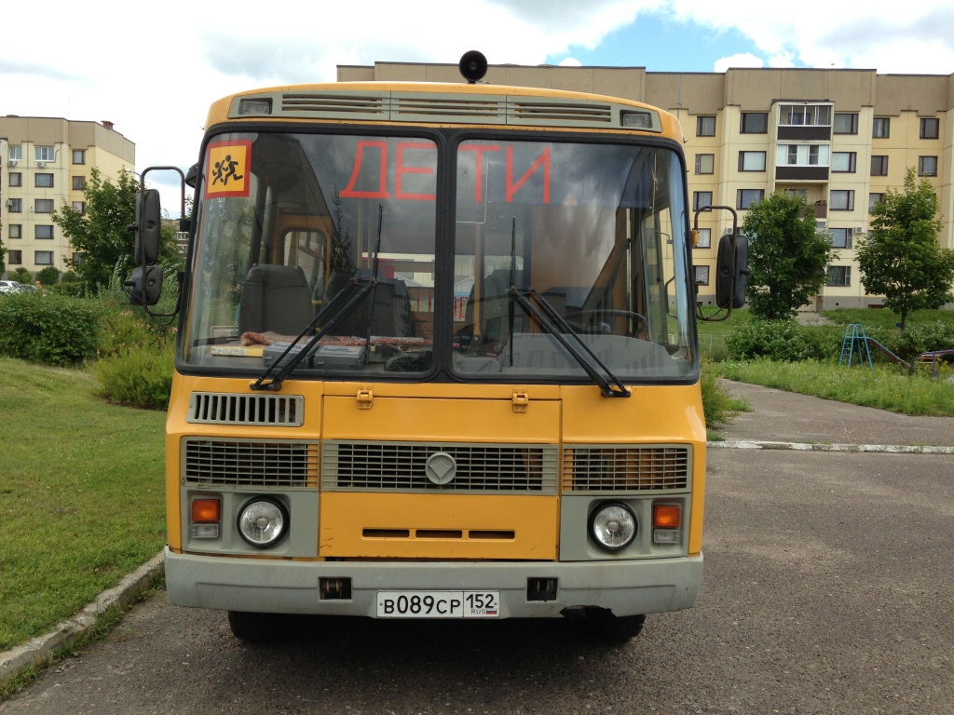

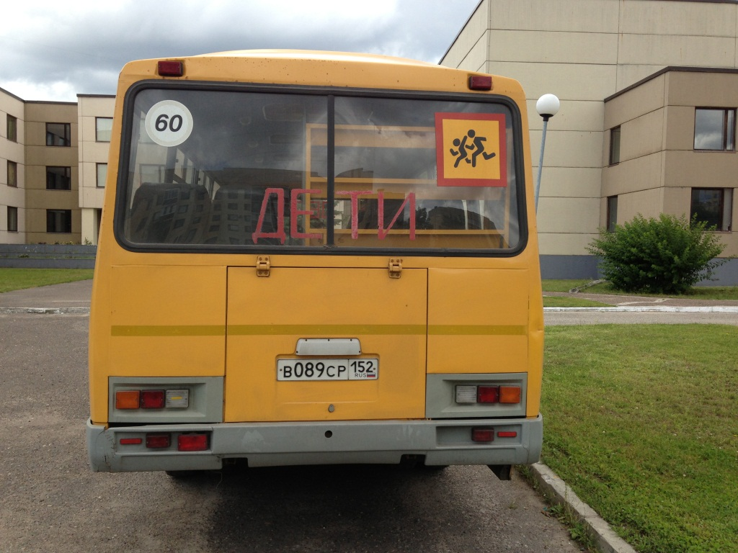

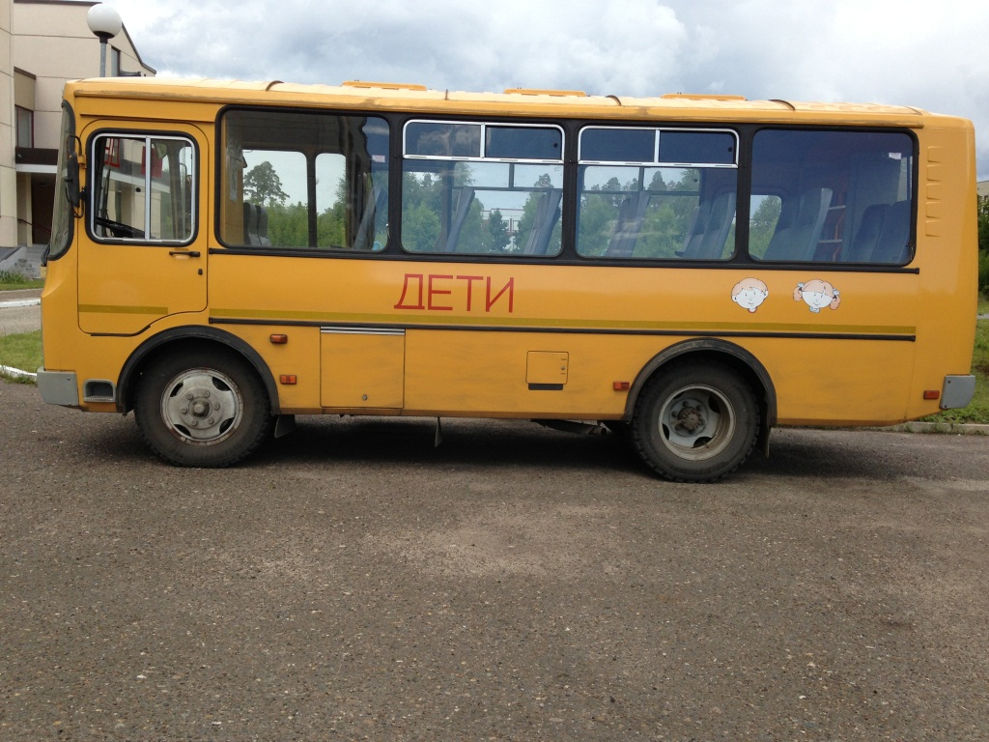

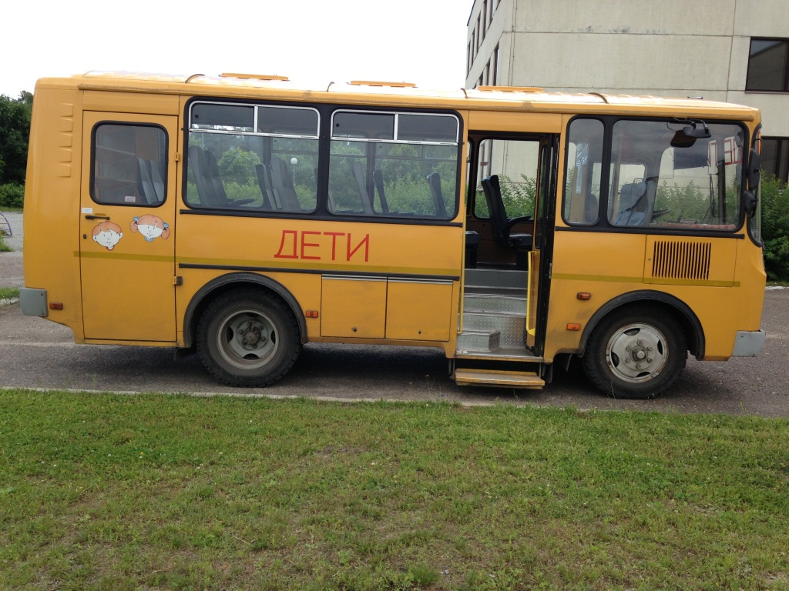

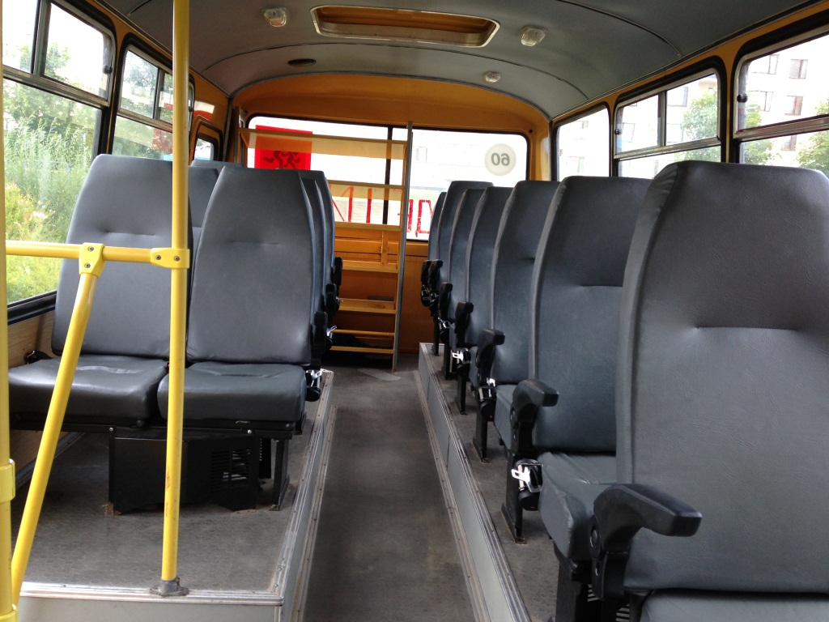

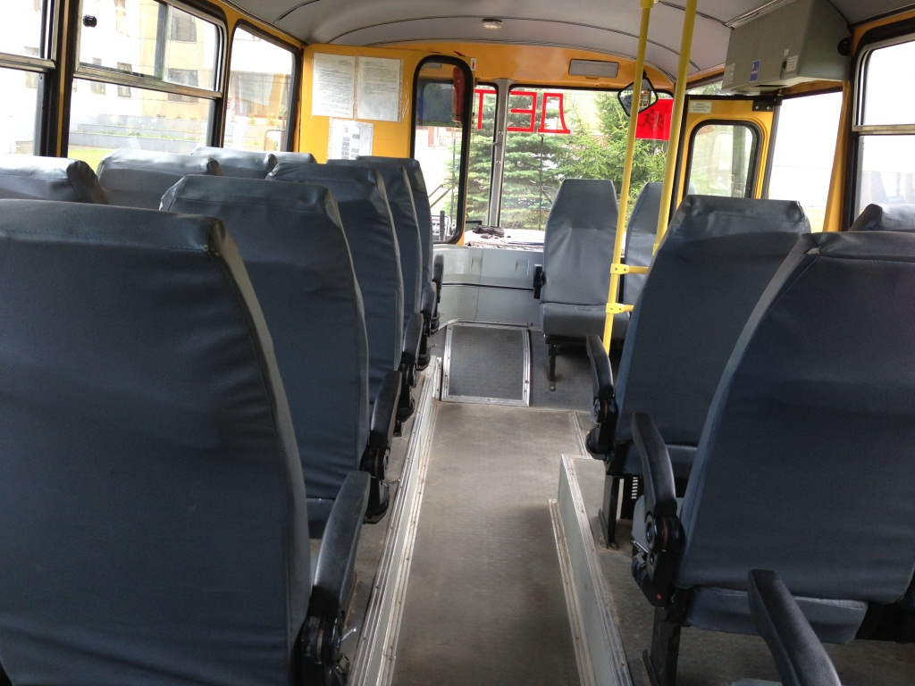

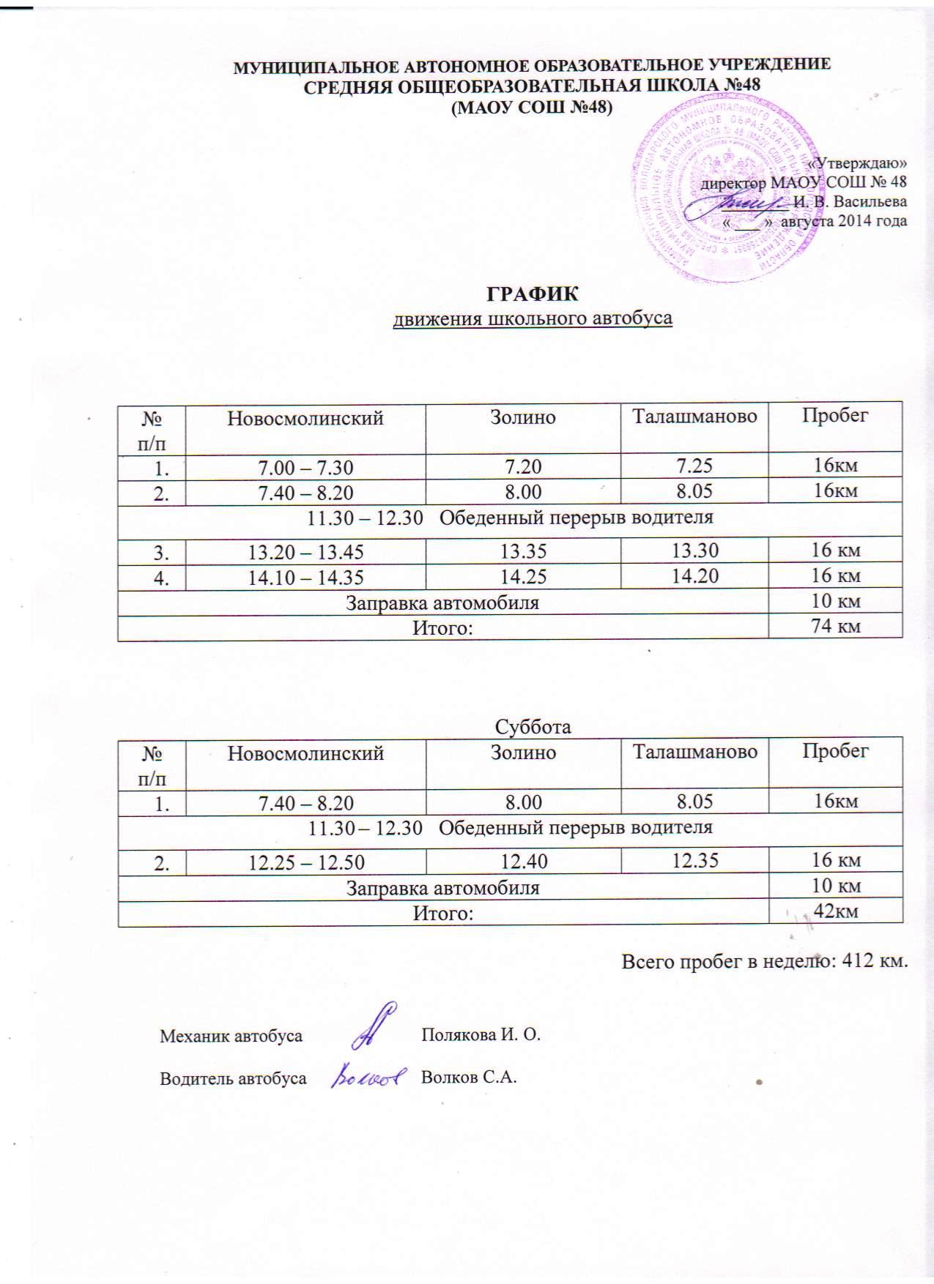

∗ Дорожно-эксплуатационные организации, осуществляющие содержание УДС, несут ответственность в соответствии с законодательством Российской Федерации (Федеральный закон «О безопасности дорожного движения» №196-ФЗ, КоАП, Гражданский кодекс).

